浙江省 2023年初中学业水平考试（衢州卷）
科学试题卷
考生须知：
1. 全卷共4 大题， 34小题， 满分为160分。考试时间为120分钟。
2. 全卷分为卷Ⅰ（选择题）和卷Ⅱ（非选择题）两部分， 全部在“答题纸”上作答。卷I的答案必须用2B铅笔填涂；卷Ⅱ的答案必须用黑色字迹的钢笔或签字笔写在“答题纸”相应位置上。
3. 请用黑色字迹的钢笔或签字笔在“答题纸”上先填写姓名和准考证号。
4. 请用2B 铅笔作图。
5. 本卷可能用到的相对原子质量：H-l C-12 O-16 S-32 Hg-20l Cu-64 Cl-35.5 Na-23 Fe-56
6. 本卷计算重力时 g取 10N/kg。
卷I
一、选择题（本题有15小题， 1-10题每小题3分， 11-15 题每小题2分， 共40分，请选出各题中一个符合题意的选项）
1. 学习科学知识，选择健康生活。下列说法正确的是（ ）
A. 远离毒品 B. 经常不吃早餐
C. 不愿与人交往 D. 偏爱吃油炸食品
2. 地震发生时，我们可采取的应急措施有（ ）
A. 进入室内抢救物品 B. 躲到高层建筑下方
C. 选择乘坐电梯逃生 D. 快速跑到空旷地方
3. 近日，植物学家确认了一种新物种――天目韭（如图），它的叶子外形扁平像韭菜，9~10月开花。天目韭属于（ ）
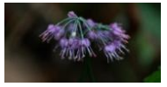
A. 被子植物 B. 蕨类植物 C. 苔藓植物 D. 藻类植物
4. 规范操作是科学实验成功的关键。下列实验操作规范的是（ ）
A. 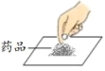取化学药品 B. 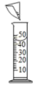溶解物质
C. 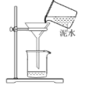过滤泥水 D. 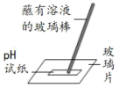测溶液pH
5. 今年爱眼日的主题是“关注普遍的眼健康”。矫正近视的同学，所佩戴眼镜的镜片是（ ）
A.  B.  C.  D. 
6. 青少年成长过程中，需摄入较多蛋白质。下列食物富含蛋白质的是（ ）
A. 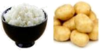米饭、土豆 B. 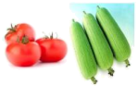番茄、丝瓜
C. 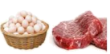鸡蛋、牛肉 D. 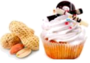花生、奶油
7. 四氯化碳是一种重要有机溶剂，用途广泛。四氯化碳（CCl₄）中碳元素的化合价为+4，则氯元素的化合价为（ ）
A. -1 B. 0 C. +3 D. +5
8. 摩擦与生活息息相关，下列措施能增大摩擦的是（ ）
A. 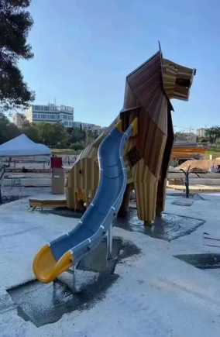用光滑的材质做滑梯 B. 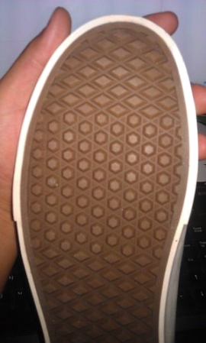鞋底做有凹凸的花纹
C. 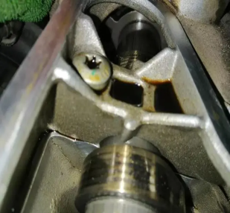机器转轴处加润滑油 D. 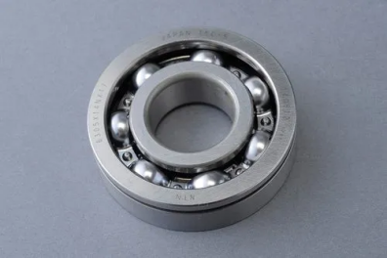用滚动代替滑动
9. 2023年5月12日是第 15个全国防灾减灾日，主题为“防范灾害风险护航高质量发展”。这一天地球位置处于图中的（ ）
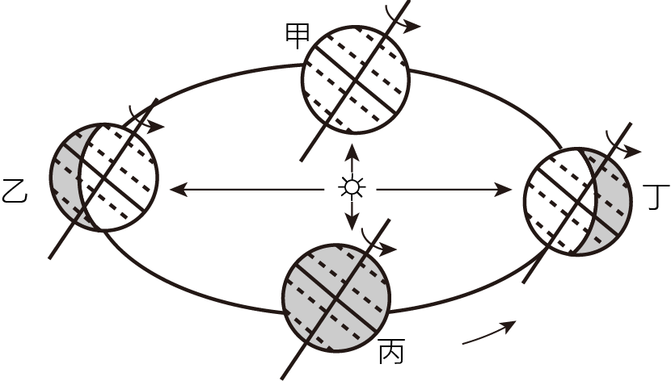
A. 甲乙之间 B. 乙丙之间 C. 丙丁之间 D. 丁甲之间
10. 小科在使用显微镜进行“对光”操作时，调节的反光镜是图中的（ ）
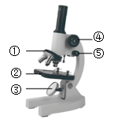
A. ② B. ③ C. ④ D. ⑤
11. 小科选取了“F”光源、带小孔的纸板、光屏等材料，按如图顺序依次固定在光具座上，通过左右移动光源和光屏，开展“小孔成像”实验。实验中光屏上不可能出现的是（ ）
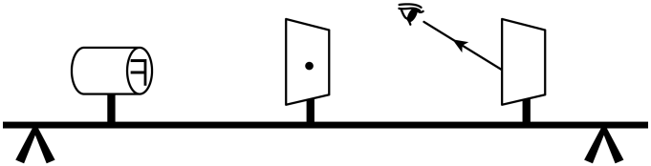
A. 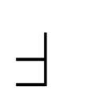 B. 
C.  D. 
12. 人体的血管分为动脉、静脉和毛细血管三种，下列说法属于描述毛细血管的是（ ）
A. 献血时针头刺入的血管
B. 手背上一条条的“青筋”
C. 中医“切脉”时触摸的血管
D. 擦破皮肤表层时渗出少量血液的血管
13. 氢气是一种清洁能源，下图是氢气燃烧的微观模型，以下说法正确的是（ ）
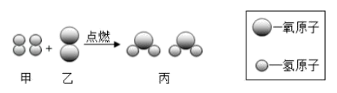
A. 反应物是水
B. 参加反应的甲和乙分子个数之比为1：8
C. 反应前后原子的数目不变
D. 该反应的化学方程式：2O₂+H₂=2HO₂
14. 小科想购买一个电热水壶，已知他家中电路电压是 220V、室内插座额定电流是 5A，则下列规格的电热水壶适合他家的是（ ）
选项 | 额定电压/V | 额定功率/W
A | 220 | 1500
B | 220 | 800
C | 120 | 1500
D | 120 | 800

A. A B. B C. C D. D
15. 小科通过研究得到“物体在液体中受到的浮力大小与液体密度、物体排开液体的体积有关，与物体浸入液体的深度无关”的结论，下列四组实验可以证明“物体受到的浮力大小与物体浸入液体的深度无关”的是（ ）
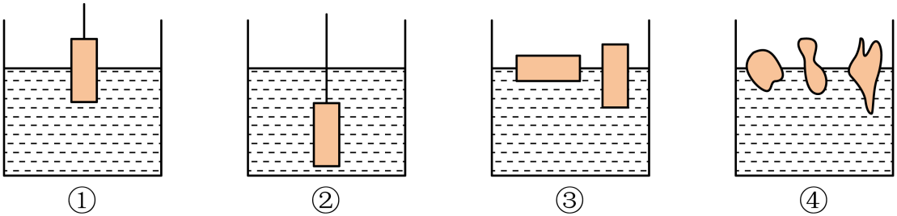
①测力计挂着浸在水中的铁块，慢慢下移，在铁块浸没前测力计示数逐渐变小
②测力计挂着浸没在水中的铁块，让铁块再下移一段距离测力计示数不变
③将两块相同的木块以横、竖不同的姿态放入水中，均漂浮在水面上
④将质量相同、形状各异的实心物体放入水中，均漂浮在水面上
A. 只有②③ B. 只有②④ C. 只有②③④ D. ①②③④
卷II
说明： 本卷共有三大题， 19小题，共120分。请用黑色字迹钢笔或签字笔将答案写在“答题纸”的相应位置上。
二、填空题（本题有9小题20空， 每空2分， 共40分）
16. 《天工开物》记载了水银（汞）和硫反应制取银朱（硫化汞）的方法，并厘清了转化过程中物质间的质量关系。表现出的“质量守恒”思想，比其他国家早一百多年。
（1）制取银朱反应方程式为： Hg+S=HgS，该反应属于基本反应类型中的_______。
（2）书中记载：十六两汞能制取十七两五钱的硫化汞。增重的“一两五钱”实际上是参加反应的_______的质量。（“钱”“两”是我国古代常用的质量单位）
17. 衢州籍院士毛江森在病毒学研究领域成果丰硕，其中两项尤为突出：一是在国际上最早提出“遗传信息可能从RNA 传给 DNA”，二是自主研发了“甲型肝炎减毒活疫苗”。
（1）DNA是主要遗传物质，DNA分子上控制生物体性状的片段称为_______。
（2）从免疫学分析，甲型肝炎减毒活疫苗属于_______（选填“抗原”或“抗体”）。注射该疫苗获得对甲肝病毒的免疫，这种免疫属于_______免疫。
18. 小科用如图装置探究液体内部压强规律。
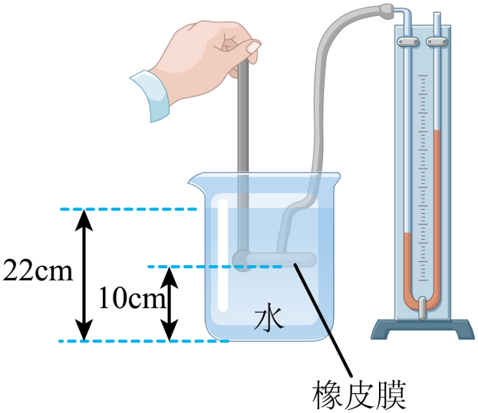
（1）图中金属盒的橡皮膜在水中的深度为_______ cm。
（2）在探究液体压强与液体密度关系时，为确保实验现象更明显，应选用水和_______（填字母）进行对比实验。
A．密度为1.06g/cm³的盐水 B．密度为1.53g/cm³的硝酸钾和氯化钠混合溶液
19. 现代医学技术的发展，给病人带来了福音。
（1）ECMO（体外肺膜氧合）技术应用于呼吸困难重症患者的抢救。该技术是在体外将静脉血变成动脉血，实现人体与外界的_______交换。
（2）试管婴儿技术满足了不能自然生育夫妇的愿望。试管婴儿是用人工方法让卵细胞和精子在体外受精并发育成早期胚胎，再移植到母体_______内发育而诞生的婴儿。
（3）人工肾应用于慢性肾炎和晚期尿毒症的治疗。人工肾的透析膜相当于肾脏中的_______，起滤过作用。
20. 小科实验时发现两个有趣的现象：
（1）用导线将手摇发电机、电池和开关串联起来，闭合开关发电机就发生转动。此时，发电机变成了_______。
（2）在测量通过某定值电阻的电流时，选择0~3A和0~0.6A两档量程测出的电流值分别为0.29A和 0.28A。从精确测量的要求考虑，小科应选用的数据是_______
21. 科学发现往往闪耀着科学家们智慧的光芒。
（1）1820年奥斯特发现通电导线能使其周围的小磁针发生偏转。如图，在小磁针的上方拉一根与小磁针平行的直导线，闭合开关时，小磁针N极向纸外偏转，则电源_______端为正极。
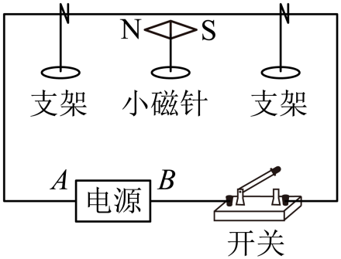
（2）法拉第深入思考了奥斯特实验，认为：通电导线能使磁针转动，说明磁针受到力的作用， 那么反过来，磁针也能使通电导线转动。他这样推测的依据是_______。
22. 小科设计并制作了如图的咸水淡化装置，同时针对该装置设计了评价表。“咸水淡化装置”评价表（节选）
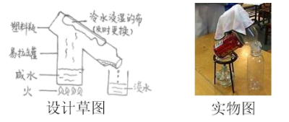
评价指标 | 优秀 | 合格 | 待改进
指标一：装置结构 | 结构完整，有加热、冷却和收集装置 | 结构较完整，缺少较好的冷却装置 | 结构不完整，有1处以上缺失
指标二：淡化效果 | 能从咸水中制得淡水，速度较快、连续稳定 | 能从咸水中制得淡水，但效果不明显 | 不能从咸水中制得淡水
指标三：？ | …… | …… | ……
（1）易拉罐中的咸水先经过汽化，后经过_______（填物态变化名称）变成淡水流入容器。
（2）根据评价需要，请你提出一项评价指标写在指标三“？”处。_______
23. 19世纪末，科学界有一个百思不得其解的难题： 电流不能通过蒸馏水，也不能通过固体盐块，但把盐块放进蒸馏水中溶解成盐水时，电流却一下子畅通起来。盐水为什么能导电？阿伦尼乌斯认为盐溶于水，就产生了带电的离子，这些离子移动就能导电。但遭到了许多科学家的质疑：氯气是一种有毒气体，如果水中有氯离子，为什么盐水是无毒的？钠遇水就会剧烈反应，如果水中有钠离子，为什么一点反应都没？
（1）随着科学发展，人们知道离子是原子得失_______形成的，盐水能导电是因为盐水中存在钠离子和氯离子。
（2）当时科学家有“划线部分”的想法，是因为他们还不知道“构成物质的微粒发生改变，会导致它的_______性质也改变”。
24. 小科用如图装置研究动能大小的影响因素。
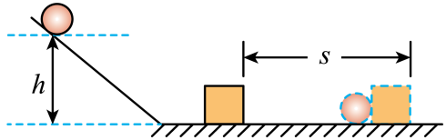
（1）将质量不同的小钢球从斜面上相同的高度处分别由静止开始沿斜面滚下，比较木块被小钢球推出的距离大小，这样做的目的是为了研究动能大小与_______的关系；
（2）木块向前移动一段距离后停止，这一过程中木块的机械能转化为_______能。
三、实验探究题（本题有5小题15空， 25-26 题每空3分， 27-29题每空2分， 共36分）
25. 小科发现许多人胸前佩戴除菌卡，除菌卡除菌效果怎么样呢？于是他进行了如下实验：
【实验目的】探究不同环境下除菌卡的除菌效果
实验场所】A： 密闭空间—— ？ 两个（编号A₁、A₂）
B：半开放空间——教室两间（编号B₁、B₂）
C： 开放空间——操场东西两侧（编号C₁、C₂）
【实验步骤】
①杀菌： 在 A₁、B₁、C₁分别放置1张除菌卡，对实验场所进行杀菌。A₂、B₂、C₂不放除菌卡。4小时后，取出除菌卡。
②取样： 在A₁、B₁、C₁和A₂、B₂、C₂中各放置1个装有培养基的无菌培养皿，打开盖子，让空气中的菌种落在培养皿中，40分钟后完成取样。
③培养：将6个培养皿取出，并盖上盖子，分别写上对应的场所编号。将培养皿都放在30℃的恒温箱中培养48 小时。
④观察：观察各培养皿中菌落的生长情况，结果记录如下表
（“+”多表示菌落数量多）
【实验结果】
实验场所 | A：密闭空间—— ？ 两个 |  | B：半开放空间——教室两间 |  | C：开放空间——操场东西两侧
编号 | A₁ | A₂ | B₁ | B₂ | C₁ | C₂
有无除菌卡 | 有 | 无 | 有 | 无 | 有 | 无
菌落数量 | + | +++++ | +++ | ++++++ | ++++++ | +++++++
【分析交流】
（1）实验场所A中“？”处可填写_______。
（2）小科通过_______来比较除菌卡的除菌效果。
（3）根据本次实验结果，可得到的结论是_______。
26. 小科利用以下“认识物质性质”的思维模型，在老师的指导下学习未知气体X的性质。
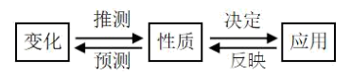
（1）变化→性质：小科用图甲装置进行实验，向左侧塑料瓶里倒入足量的气体 X，观察到试纸A不变红，试纸B比C先变红。据此推测气体X有哪些性质？_______
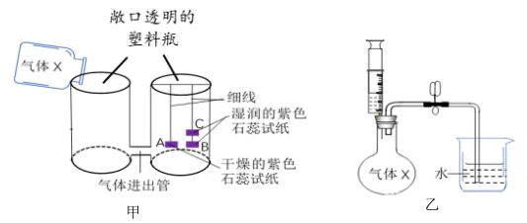
（2）性质→变化：通过学习知道，气体X能与氢氧化钠反应，且不产生其他气体。如图乙， 小科向充满气体X的烧瓶中注入10mL 氢氧化钠溶液，反应结束后打开止水夹。预测将出现的现象，并写出对应的原因。_______
（3）性质→应用： 根据以上性质，若要收集一瓶干燥的气体X，可将气体X干燥后，再选用图丙中的_______（填字母）方法进行收集。
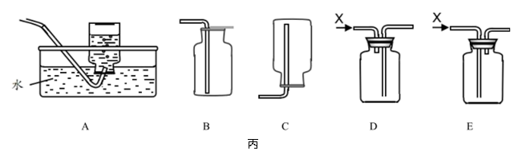
27. 小科用如图电路进行两项实验。
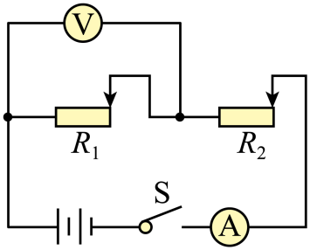
（1）实验一：探究电流与_______的关系。
①按图连接好电路，闭合开关，移动R₁的滑片到某处保持不动；
②移动R₂的滑片，读出电压表和电流表的示数，记录数据；
③多次重复实验步骤②。
（2）实验二：探究电流与电阻的关系。
①先移动R₁的滑片到某一位置，再移动R₂的滑片，使电压表的示数为2V，读出此时电流表示数，记录数据；
②向右移动R₁的滑片到另一位置，则他应向_______移动R₂的滑片，使电压表的示数仍为2V，读出此时电流表示数，记录数据；
③多次重复实验步骤②。小科能否得出“电阻两端电压不变时，通过电阻的电流与电阻阻值大小成反比”的结论_______，理由是_______。
28. 小科在学习了碱和盐的性质后，将少量硫酸铜溶液滴入2mL 氢氧化钠溶液中，没有观察到预期的蓝色絮状沉淀，这是为什么呢？
【猜想】猜想一： 氢氧化钠与硫酸铜反应放热，使氢氧化铜的溶解度增大。猜想二：生成的氢氧化铜继续与氢氧化钠发生反应。
【实验】实验操作及现象如图：
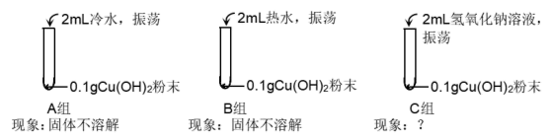
（1）为了验证猜想一，小科应选择_______两组实验进行对比。
（2）若猜想二正确，C中“？”处应填写的现象是_______。
（3）查阅资料得知： 氢氧化铜能与氢氧化钠溶液发生反应，生成可溶物。小科再次做硫酸铜溶液与氢氧化钠溶液反应的实验时，他应该怎么做才能立即观察到预期的蓝色絮状沉淀，请你写出一种方法。_______
29. 小科发现汽车启动时，车内挂件总是向后摆动，而汽车刹车时，挂件又总是向前摆动。这是为什么呢？于是他用乒乓球、实心铁球（体积与乒乓球相同）、带轮子的透明有盖容器、细线、水等在水平地面上进行研究。
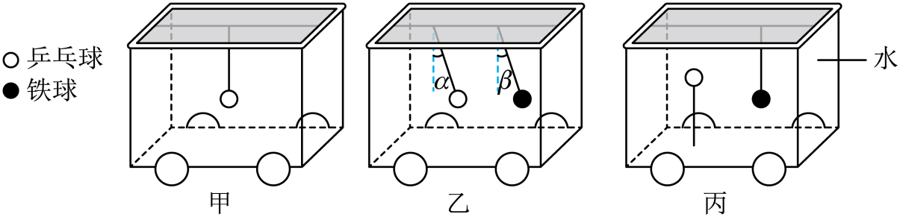
（1）如图甲，将一个乒乓球用细线悬挂在容器的盖上，推动容器向右运动的瞬间，可观察到乒乓球向_______摆动。这是因为向右推动容器时，细线上端和容器一起向右运动，由于乒乓球具有惯性，仍保持原有的静止状态，于是观察到乒乓球摆动。
老师给出另一种解释： 乒乓球与等体积空气相比，乒乓球的质量大，惯性也大，所以乒乓球比空气更容易保持原有的运动状态。在容器被推动的瞬间，空气随容器一起运动，而乒乓球仍在原来位置，于是观察到乒乓球摆动；
（2）小科将实心铁球也用等长的细线悬挂在容器的盖上，继续实验。向左推动容器的瞬间，观察到两球摆动方向相同（如图乙），但细线偏离竖直方向的最大角度不同，且最大角度α_______β（选填“大于”或“小于”）；
（3）如图丙，将细线一端系住乒乓球，另一端固定在容器底部，铁球用另一等长细线悬挂在盖上，往容器中注满水，并盖上盖子。请你在答题纸相应位置上画出向左推动容器的瞬间，两球在容器中的大致位置_______，两球这样的摆动，则可说明质量大的物体惯性大。
四、解答题（本题有5小题， 30题12分， 31题4分， 32题8分，33题9分， 34题11分， 共44分）
30. 在学校生态种植园，同学们经历了“挖地→种植→管理→收获”的劳动过程。
（1）挖地：用挖入土壤的锄头翻起土块时（如图甲），锄头属于_______杠杆，在答题纸相应位置上画出锄头翻土时动力F₁的力臂。______
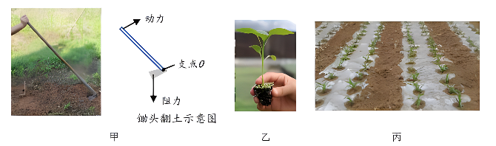
（2）种植：如图乙，种苗基地的菜苗带土出售，是为了减少对菜苗_______（填器官名称）的损伤，提高移栽成活率。
（3）管理：①在种植时节，常用能遮光和反光、保温和增温、保水和防水、保肥和增肥、防草和防虫的可降解塑料地膜覆盖在菜地表面（如图丙），使作物生长所需的光、热、水、肥、气等条件得到优化，达到早熟、高产的效果。请综合所学知识，结合地膜的作用，围绕“光、热、水、肥、气”五个条件中的任意两个，解释覆盖地膜能促进作物早熟、高产的科学道理。
从“气”的角度答题示例： 地膜可以避免大雨天过多的水分渗入土壤，防止土壤板结，提高土壤的透气性，有利于作物根的呼吸作用，促进水和无机盐的吸收。
_______
_______
②配制100千克质量分数为5%的尿素溶液进行施肥，需尿素多少千克？_______
（4）收获： ……
31. 2023年5月11日，央视《秘境之眼》报道衢州仙霞岭自然保护区生存着国家一级保护动物――黑麂。
（1）黑麂被誉为“大熊猫式”的动物，它属于生态系统成分中的_______。
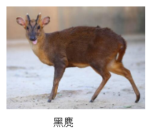
（2）如图是保护区内部分生物生命活动的能量流动示意图（图中箭头表示能量流动方向），选择正确的选项填入相应的圆圈中。_______、 _______
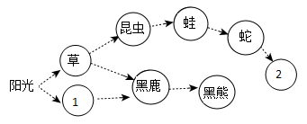
A．树 B．羊 C．鼠 D．鹰
32. 2022年10月31日，我国组建完成的“天宫”空间站，是当今世界上第二个在轨实验室。航天员可乘坐飞船往返地球和空间站，开展科学实验。
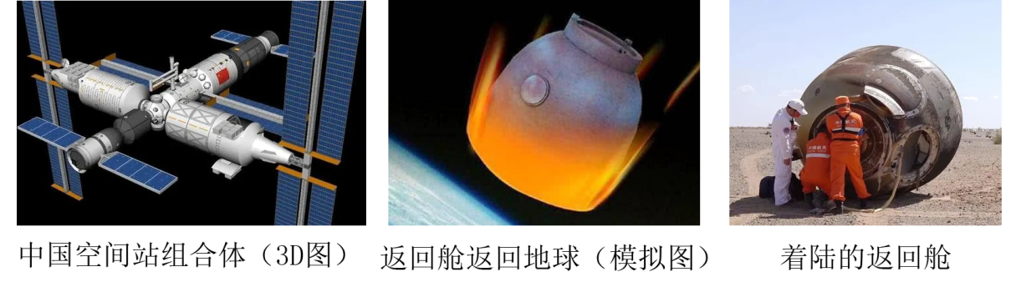
（1）在空间站生长的水稻，呈现“生长方向杂乱”的现象，其原因是在微重力环境中，它不会像在地球上生长那样表现出_______性。
（2）神舟飞船返回舱结构呈钟形，稳定性好。返回舱返回地球时以倾斜的姿态飞行，与大气剧烈摩擦，舱外产生1500℃的高温和烈焰，迎着大气层的一侧更是比背着大气层的一侧产生更多的热量，通过调姿发动机自动调整，使返回舱自转起来。自转有利于返回舱_______，从而避免舱体受损。
（3）返回舱降落时，使用降落伞让返回舱不断减速，这个过程中返回舱受到的阻力_______重力（选填“大于”“等于”或“小于”）。
（4）已知返回舱的总质量为8000kg，与水平地面的接触面积为5m²， 求此时返回舱对地面的压强。（ ）
33. 在医院，吸氧的患者每小时消耗600L氧气，费用为4元。实验室制取氧气的成本是多少呢？小科在图甲装置的锥形瓶中加入适量的二氧化锰和水，用注射器吸入20mL 过氧化氢溶液并全部注入锥形瓶中，测得装置的总质量变化如图乙。
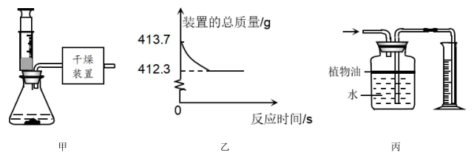
（1）上述过氧化氢溶液完全分解产生氧气的质量是_______ g。
（2）根据实验数据，通过化学方程式计算20mL 过氧化氢溶液中溶质的质量。______
（3）已知上述20mL 过氧化氢溶液的成本为0.4元，若在实验室用同样的过氧化氢溶液制取 600L氧气（密度取 1.4g/L），需要的成本是_______元，可见在实验时应节约药品。（不计其它成本）
（4）小科连接图甲和图丙装置，用注射器另取4mL 同样的过氧化氢溶液，通过直接测量氧气的体积来计算成本。若不考虑导管对实验的影响，以下分析正确的是_______。
A．广口瓶中的水面上有少量植物油，能防止氧气溶于水
B．实验前图丙装置中广口瓶内的水量不会影响测量结果
C．读数时量筒中的水面高于广口瓶内的液面导致测得氧气的体积偏小
D．测得氧气的体积等于量筒中增加的水的体积减去加入的过氧化氢溶液的体积
34. 2060年前我国要实现“碳中和”目标，其中碳减排、碳封存是实现碳中和的主要途径。
（1）人们常说“电动汽车比燃油车环保”，为了探明电动和燃油两种汽车的碳排放量，科学家对A品牌某款电动汽车和B品牌某款燃油汽车进行四个维度的对比，相关信息如下表。
对比维度 | 电动汽车 | 燃油车
汽车生产及回收 | 每生产和回收一辆共排放约20.5 吨碳（其中生产和回收锂电池组约占一半的碳排放） | 每生产和回收一辆共排放约10.1吨碳
能源生成 | 使用绿色能源为其供电，年均消耗的电能相当于排放约0.7 吨 | 碳动力来自化石燃料的燃烧，年均排放约3.3吨碳
使用维护 | 一年保养维护排放约0.15 吨碳 | 一年保养维护排放约0.15吨碳
电池使用年限 | 锂电池组平均寿命8年 | /
根据以上信息，从碳排放的角度来看， 你是否赞同“电动汽车比燃油车环保”这个观点，并说明理由。_______
（2）该电动汽车匀速通过高速公路上一段 3km的平直路段，用时 0.03h，消耗的电能为2.25×10⁶J。
请计算：①汽车行驶的速度。（ ）
②若消耗电能的80%用于驱动汽车前进，汽车在该路段行驶时受到的阻力。（ ）
（3）全球排放的CO₂，大约有30%~40%被海洋吸收，导致海水酸化。捕获海水中的CO₂比捕获空气中的成本更低，科学家计划从海水中捕获CO₂，收集后压缩成液态，再注入海底废弃的油田封存。
①封存CO₂，能有效减缓_______效应。
②为实现碳中和目标，我们应该如何践行低碳生活_______。
A．天天使用一次性筷子
B．节约纸张，节约用水用电
C．减少或拒绝使用一次性塑料袋
D．走路、骑车或乘坐公共交通工具上学放学

